КОММЕРЧЕСКОЕ ПРЕДЛОЖЕНИЕ
НА ПРОИЗВОДСТВО ХОККЕЙНОЙ КОРОБКИ

60х26 м

№ | Наименование | Кол-во
1. | Хоккейный борт ЕКО-Престиж (60х26 м R  7,5) | 1 комплект
2. | Отсеки запасных, штрафников и судей | 1 комплект
3. | Защитное ограждение высотой 1600 мм и 800 мм 8 мм поликарбонат | 1 комплект
ИТОГО: |  |  | 6 500 000
Дополнительно
4. | Монтаж | 1 комплект | 600 000
5. | Доставка | 1 комплект | 150 000

Гарантия: 1 год.
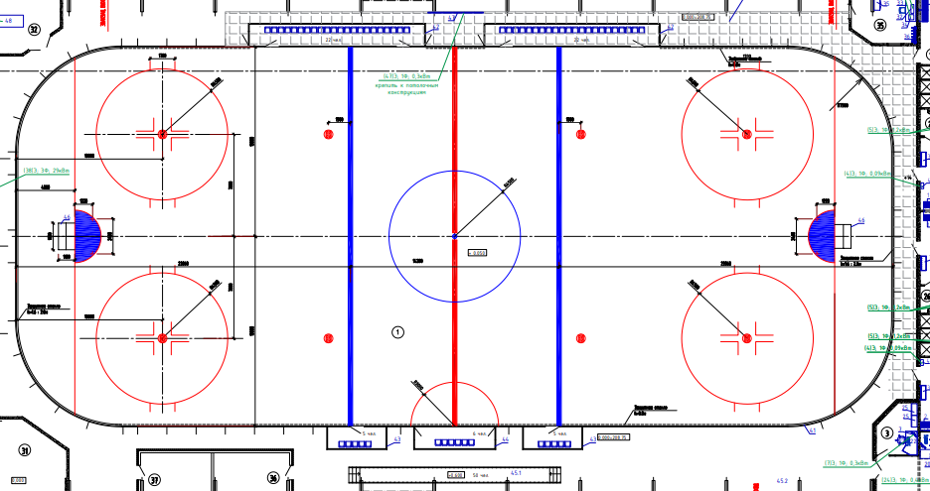

Приложение №1
№ п/п | Наименование товара | Технические характеристики | Ед. изм. |  | Кол-во
1 | 2 | 3 | 4 |  | 5
1 | Система профессиональных травмобезопасных хоккейных бортов (Еко)  Размер: 60*26. Радиус: 7,5 м. Высота бортов 1100 мм от технологической плиты
1.1 | Рама | Основная рама стальная одинарная из профилей квадратного и прямоугольного сечения.  Основание рамы двойное из 2-х труб сечения не менее 40х40х2 мм.  Вертикальные трубы сечением не менее 60х40х2 мм. Все стальные конструкции горячеоцинкованы (согласно ГОСТа 9.307-89)  Высота секции хоккейного борта 1100 мм от уровня бетона. | Компл |  | 1
1.2 | Материал | - Облицовка белый ПНД толщиной 10 мм  - Отбойный бортик жёлтый ПНД толщиной 10 мм высота 200 мм от уровня бетона  - Поручень синий ПНД толщиной 12 мм | Компл. |  | 1
1.3 | Полосы разметки | Полосы разметки из красного и синего полиэтилена вмонтированы в отбойный бортик. Ширина полос красного цвета 300 и 50 мм, синего 300 мм | Компл |  | 1
1.4 | Калитка игроков | Калитка для выхода запасных игроков, шириной 750 мм, с самозакрывающимся механизмом, петли калиток выполнены из закалённой стали, регулируются в трёх плоскостях.  Ручка калитки облицована пластиком | Шт |  | 4
1.5 | Калитка штрафников | Калитка для выхода штрафников, шириной 750 мм, с самозакрывающимся механизмом, петли калиток выполнены из закалённой стали, регулируются в трёх плоскостях, замки самозапирающиеся.  Ручка калитки облицована пластиком | Шт |  | 2
1.6 | Технологические ворота | Технологические ворота для ледозаливочной машины, ширина 3400 мм, с регулируемой по высоте отбойной доской, с укрепленным замочным механизмом, боковая регулируемая поддержка для ворот (талрепы), подпружиненные опорные ролики ворот.  Замочный механизм рычажно-стяжной, открывается с помощью одной руки.  Замок изготовлен методом лазерной резки.  Ручка облицована пластиком.  Петли регулируемые в трёх плоскостях, изготовлены из закалённой стали.  Над технологическими воротами алюминиевый профиль фиксации защитной бросковой сети при открывании створ ворот. | Компл. |  | 2
1.7 | Крепёж для соединения секций | Крепеж для соединения секций между собой и для крепления к основанию (все металлические части оцинкованы), устанавливаются внутри рамы борта | Компл. |  | 1
1.8 | Комплект ЗИП | Комплект ЗИП (в т.ч отбойная доска, поручень хоккейного борта 2 шт) | Компл. |  | 1
1.9 | Комплект закладных деталей | Закладные детали под секции хоккейного борта, талрепы и хоккейные ворота, установочные чертежи | Компл. |  | 1
2. | Защитное ограждение
2.1 | Ограждение на радиусы и торцевые зоны | Поликарбонат 8 мм и высотой 1600 мм длина 2000 мм, погружение в борт минимум на 20 мм, что исключает возможность прогибания вперед и назад. | Компл |  | 1
2.2 | Ограждение на длинные стороны | Поликарбонат 8 мм и высотой 800 мм  погружение в борт минимум на 20 мм, что исключает возможность прогибания вперед и назад. | Компл |  | 1
2.3 | Торцы защитного ограждения в местах окончания скамеек запасных игроков | Защитные амортизирующие травмобезопасные маты высотой 800 мм над уровнем поручня выполнены из вспененного полиэтилена, покрытого снаружи тканью ПВХ. | Шт. |  | 4
2.4 | Комплект запасных стекол | Лист поликарбоната 3*2 м | Компл. |  | 1
2.5 | Профиль над технологическими воротами | Над воротами алюминиевый профиль из трубы для крепления защитной бросковой сетки. | Шт. |  | 1
2.6 | Интегрированные комбинированные стойки | Крепление стекла с помощью ИНТЕГРИРОВАННЫХ В ПОРУЧЕНЬ. Алюминиевых стоек 60х40 мм, с поликарбонатным карманом на всю высоту остекления. | Компл. |  | 1
3. | Отсеки
3.1 | Отсек для запасных игроков 12х1,5 м |  |  | Шт | 2
3.1.1. | Рама | Рама металлическая (одинарная), оцинкованная горизонтальные и вертикальные трубы габаритами не менее 40х40х2 мм и 40х20х2 мм | Компл. |  | 2
3.1.2. | Материал | - облицовка белый ПНД толщиной 5 мм  поручень синий ПНД толщиной 12 мм | Компл. |  | 2
3.1.3. | Скамейка | Скамейки для игроков – оцинкована, облицовка рамы скамеек – облицовка из доски 35 мм | Компл. |  | 2
3.1.4. | Пол | Приподнятый пол (рама металлическая габаритами не менее 60 х 40 мм, оцинкованная) покрытый фанерой, толщиной не менее 15 мм. | Компл. |  | 2
3.2. | Отсек для штрафников и судей 4х1,5м + 4х1,5м + 5,5х1,5м |  |  | Шт. | 1
3.2.1. | Рама | Рама металлическая (одинарная), оцинкованная горизонтальные и вертикальные трубы габаритами не менее 40х40х2 мм и 40х20х2 мм | Компл. |  | 1
3.2.2. | Материал | - облицовка белый ПНД толщиной 5 мм  поручень синий ПНД толщиной 10 мм | Компл. |  | 1
3.2.3. | Скамейка | - Скамейки для игроков – оцинкована, облицовка рамы скамеек – доска 35 мм | Шт. |  | 2
3.2.4. | Пол | - Приподнятый пол (рама металлическая габаритами не менее 60 х 40 мм, оцинкованная) покрытый фанерой, толщиной не менее 15 мм. | Компл. |  | 1
3.2.5. | Судейский стол | - Рама, столешница | Шт. |  | 1
4. | Дополнительное оборудование
4 | Хоккейные ворота | Официальные хоккейные ворота (комплект гашения, сетка, электростатическая краска) |  | Шт. | 2
4.1. | Защитная бросковая сетка на торцах и радиусах | - Сетка без узловая, толщина нити 2,2 мм, ячейка не более 40 х 40 мм, цвет черный или белый, кабели, троса и веревки. Длина 50 м | Шт. |  | 2
4.2. | Металлический профиль | - Металлический профиль для крепления бросковой сети. | Шт. |  | 2
4.3 | Эксплуатационная документация | Руководство и чертежи на русском языке. Сертификат. | Компл. |  | 1

